重庆医科大学附属永川医院

比选文件

项目编号：2024FW020
项目名称：改造萱花院区部分老旧临时建筑屋面服务

采购人：重庆医科大学附属永川医院

二〇二四年四月

目 录
第一篇 比选邀请书 3
一、比选内容 3
二、资金来源 3
三、供应商资格要求 3
四、比选有关说明 3
五、本项目无需购买比选文件 4
六、其它有关规定 4
七、防疫要求 5
八、联系方式 5
第二篇 供应商须知 6
一、比选费用 6
二、比选文件 6
三、比选要求 6
四、比选程序 8
五、评审依据 10
六、成交原则 10
七、成交通知 11
八、关于质疑和投诉 12
九、签订合同 13
十、其他 13
第三篇 项目服务需求 14
一、项目概况 14
二、服务需求 14
第四篇 项目商务需求 15
一、商务需求 15
二、知识产权 16
三、其他 16
第五篇 合同草案条款 17
一、定义 17
二、服务内容 17
三、合同价格 17
四、转包或分包 17
五、质量保证及售后服务 17
六、付款 18
七、合同争议的解决 18
八、违约责任 18
九、合同生效及其它 18
第六篇 响应文件格式要求 19
一、经济部分 19
二、服务部分 19
三、商务部分 19
四、资格条件及其他 19
五、其他应提供的资料 20
中小微企业声明函
39

第一篇 比选邀请书
重庆医科大学附属永川医院对改造萱花院区部分老旧临时建筑屋面服务进行院内比选采购。欢迎有资格、有实力的潜在供应商参加。

一、比选内容
项目名称 | 成交供应商数量（名） | 备注
改造萱花院区部分老旧临时建筑屋面服务 | 1
- 资金来源：自筹资金。
三、项目预算：150341元

四、供应商资格要求
成交供应商是指向采购人提供服务、工程或者服务的法人、其他组织或者自然人。以下简称供应商。合格的供应商应首先符合政府采购法第二十二条规定的基本条件，同时符合根据该项目特殊要求设置的特定资格条件。
（一）基本资格条件
1.具有独立承担民事责任的能力；
2.具有良好的商业信誉和健全的财务会计制度；
3.具有履行合同所必需的设备和专业技术能力；
4.有依法缴纳税收和社会保障资金的良好记录；
5.参加政府采购活动前三年内，在经营活动中没有重大违法记录；
6.法律、行政法规规定的其他条件。
（二）特定资格条件
1、有效的三证合一营业执照
2、建筑业企业资质证书（建筑工程施工总承包贰级及以上、防水防腐保温工程专业承包叁级及以上、钢结构工程专业承包叁级及以上）
3、有效的安全生产许可证

五、比选有关说明
（一）凡有意参加比选的供应商，请在重庆医科大学附属永川医院官网下载本项目比选文件以及图纸、澄清等比选前公布的所有项目资料，无论供应商下载与否，均视为已知晓所有比选实质性要求内容。
（二）比选公告期限：自采购公告发布之日（2024年4月8日）起一个工作日。
（三）凡有意参加的供应商，请于2024年4月8日0:00时至2024年4月10日24:00时（法定公休日、法定节假日除外）现场递交或顺丰邮寄纸质版资质文件报名。
报名方式：请务必将参与比选的采购项目名称及采购项目编号、供应商名称、联系人名称及联系方式、电子邮箱地址以及法人授权文件，供应商一般资质和特定资格要求等相关信息，盖鲜章后的清晰纸质版文件现场递交或者通过顺丰邮寄给采购办李老师收(收件地址:重庆市永川区萱花路439号采购办,李老师:023-85385105,请一定使用顺丰邮寄，拒收到付邮件)。报名的单位名称必须与响应人名称相同，只有按上述规定报名后，才具备响应资格。
（四）供应商须满足以下二种要件，其响应文件才被接受：
1、按时递交纸质版报名资料（重庆医科大学附属永川医院采购办公室）。
2、按时递交了响应文件（重庆医科大学附属永川医院综合楼四楼会议室）；
（五）比选地点：重庆医科大学附属永川医院综合楼4楼会议室（地址：重庆市永川区萱花路439号）
（六）响应文件递交开始时间：待定。见官网通知
（七）响应文件递交截止时间：待定。见官网通知
（八）比选开始时间：待定。

六、本项目无需购买比选文件

七、其它有关规定
（一）单位负责人为同一人或者存在直接控股、管理关系的不同供应商，不得参加同一合同项（分包）下的政府采购活动，否则均为无效比选。
（二）为采购项目提供整体设计、规范编制或者项目管理、监理、检测等服务的供应商，不得再参加该采购项目的其他采购活动。
（三）同一合同项（分包）下为单一品目的服务采购中， 同一品牌同一型号产品有多家供应商参加比选，只能按照一家供应商计算。
（四）同一合同项（分包）下的服务，制造商参与比选的，不得再委托代理商参与比选。
（五）本项目在响应文件提交截止时间前发布的比选文件及补遗文件（如果有）一律在重庆医科大学附属永川医院官网上发布，请各供应商注意下载；无论供应商下载或与否，均视同供应商已知晓本项目澄清文件（如果有）的内容。
（六）未按时报名的，其响应文件恕不接收，超过响应文件截止时间递交的响应文件，恕不接收。
（七）比选费用：无论比选结果如何，供应商参与本项目比选的所有费用均应由供应商自行承担。
（八）本项目不接受联合体参与比选或不接受合同分包、转包。
（九）按照《财政部关于在政府采购活动中查询及使用信用记录有关问题的通知》财库〔2016〕125号，供应商列入失信被执行人、重大税收违法案件当事人名单、政府采购严重违法失信行为记录名单及其他不符合《中华人民共和国政府采购法》第二十二条规定条件的供应商，将拒绝其参与医院采购活动。

八、联系方式
采购人：重庆医科大学附属永川医院
联系人：潘老师、李老师
电 话：（023）85385105
地 址： 重庆市永川区萱花路439号

第二篇 供应商须知

一、比选费用
参与比选的供应商应承担其编制响应文件与递交响应文件所涉及的一切费用，不论比选结果如何，医院在任何情况下无义务也无责任承担这些费用。

二、比选文件
（一）比选文件由比选邀请书、供应商须知、比选项目技术需求、比选项目服务需求、合同草案条款、响应文件格式要求六部分组成。
（二）医院所作的一切有效的修改及补充，都是比选文件不可分割的部分。
（三）比选文件的解释
供应商如对比选文件有疑问，必须以书面形式在比选截止时间1个工作日前向采购人（或采购代理机构）要求澄清，采购人（或采购代理机构）可视具体情况做出处理或答复。如供应商未提出疑问，视为完全理解并同意本比选文件。一经进入比选程序，即视为供应商已详细阅读全部文件资料，完全理解比选文件所有条款内容并同意放弃对这方面有不明白及误解的权利。
（四）本比选文件中，评审小组根据与供应商比选情况可能实质性变动的内容为比选文件第三、四、五篇全部内容。

三、比选要求
（一）响应文件
供应商应当按照比选文件的要求编制响应文件，并对比选文件提出的要求和条件作出实质性响应，响应文件原则上采用软面订本，同时应编制完整的页码、目录。
1、响应文件组成
响应文件由第六篇“响应文件格式要求”规定的部分和供应商所作的一切有效补充、修改和承诺等文件组成，供应商应按照第六篇“响应文件格式”规定的目录顺序组织编写和装订，也可在基本格式基础上对表格进行扩展，未规定格式的由供应商自定格式。
2、本项目不接受联合体参与及合同分包、转包。
3、比选有效期：响应文件及有关承诺文件有效期为比选开始时间起90天。
（二）报价要求
报价要求：本工程为总价包干（包含但不限于人工费、材料费、机械费、保险费、税费等各项费用）。投标人根据2018年《重庆市房屋建筑与装饰工程计价定额》《重庆市通用安装工程计价定额》《重庆市房屋修缮工程计价定额》及相关配套文件自主报价，同时提交详尽的工程报价及实施方案。投标人应充分考虑完成本工程的各种因素并满足甲方使用要求，除设计变更或采购方要求的改动内容外，总价不作调整。设计变更或采购方要求的改动内容执行上述定额按实结算，其中为人工、材料价格按施工同期《重庆工程造价信息》发布价取算数平均值，造价信息没有的材料由双方共同认质认价。
1.若供应商所递交的响应文件或最后报价中的价格出现大写金额和小写金额不一致的错误，以大写金额修正为准。
2.评审小组按上述修正错误的原则及方法修正供应商的报价，供应商同意并签字确认后，修正后的报价对供应商具有约束作用。如果供应商不接受修正后的价格，将失去成为成交供应商的资格。
3.比选报价包括完成本项目所需的设备或货物购买（制造）费、辅材费、运输费、装卸费、安装调试费、培训费及各种应纳的税费，以及成交供应商人工工资、奖金、福利、社保、管理、交通、运输、利润、税金、风险费等在内的所有费用。因成交供应商自身原因造成漏报、少报皆由其自行承担责任，采购人不再补偿。
（四）提交响应文件的份数和签署
1.响应文件一式四份，其中正本一份，副本三份；副本可为正本的复印件，应与正本一致，如出现不一致情况以正本为准。
2.在响应文件正本中，比选文件第六篇响应文件格式中规定签字、盖章的地方必须按其规定签字、盖章。
3.若供应商对响应文件的错处作必要修改，则应在修改处加盖供应商公章或由法定代表人或法定代表人授权代表签字确认。
4.电报、电话、传真形式的响应文件概不接受。
（五）响应文件的递交
1.响应文件的密封与标记
响应文件的正本、副本均应密封送达比选地点，应在封套上注明项目名称、供应商名称。若正本、副本分别进行密封的，还应在封套上注明“正本”、“副本”字样。封套的封口处应加盖供应商公章或由法定代表人授权代表签字。
2.响应文件投递截止时间：参阅比选邀请书。
3.如果未按上述规定进行密封和标记，医院对响应文件误投、丢失或提前拆封不负责任。
（六）响应文件语言：简体中文
（七）供应商参与人员
各个供应商可派1-2名代表参与比选，至少1人应为法定代表人或具有法定代表人授权委托书的授权代表。法定代表人或授权代表应随身携带本人身份证原件。
（八）无效比选
供应商发生以下条款情况之一者，视为无效比选，应为无效响应：
供应商发生以下条款情况之一者，视为无效比选：
1.供应商不符合规定的资格条件的；
2.供应商的法定代表人（或其授权代表）或自然人未参加比选的；
3.供应商所提交的响应文件未按比选文件要求签署或盖章的；
4.响应文件含有使用科室不能接受的附加条件的；
5.单位负责人为同一人或者存在直接控股、管理关系的不同供应商，参加同一合同项（包）比选的；
6.为采购项目提供整体设计、规范编制或者项目管理、监理、检测等服务的供应商再参加该采购项目的其他采购活动的；
7.同一合同项（包）下的货物，制造商参与比选，再委托代理商参与比选的；
8.供应商以联合体形式参与比选的；
9.供应商进行合同分包的；
10.供应商响应文件内容有与国家现行法律法规相违背的内容，或附有医院无法接受条件的。
11.供应商发生以下条款情况之一者，失去成交供应商资格，但属于“符合要求的供应商”。
①供应商的最后报价超过采购预算或者最高限价的；
②供应商提供的产品，其“技术参数”不满足“本文件第三篇比选内容项目服务要求”的。

四、比选程序
（一）比选按比选文件规定的时间和地点进行。供应商须有法定代表人或其授权代表参加并签到。
（二）比选以抽签的形式确定比选顺序，由本项目评审小组分别与各供应商进行比选。在正式比选前，对各供应商的资格条件、响应文件的有效性、完整性和响应程度进行审查各供应商只有在完全符合比选要求的前提下，才能参与正式比选。审查内容表如下：
1、资格性检查。依据法律法规和竞争性比选文件的规定，评审小组对响应文件中的资格证明、保证金等进行审查，以确定供应商是否具备比选资格。资格性检查资料表如下：
序号 | 检查因素 |  | 检查内容
1 | 响应人应符合的基本资格条件 | （1）具有独立承担民事责任的能力 | 供应商法人营业执照（副本）或事业单位法人证书（副本）或个体工商户营业执照或有效的自然人身份证明、组织机构代码证复印件； 供应商法定代表人身份证明和法定代表人授权代表委托书。
 |  | （2）具有良好的商业信誉和健全的财务会计制度 | 1.供应商提供2021或2022年度财务状况报告（表）或其基本开户银行出具的资信证明（提供复印件）。  2.本年度新成立或成立不满一年的组织和自然人无法提供财务状况报告（表）的，可提供银行出具的资信证明（提供复印件）。
 |  | （3）具有履行合同所必需的设备和专业技术能力 | 供应商提供书面声明或相关证明材料（见格式文件）。
 |  | （4）有依法缴纳税收和社会保障金的良好记录 | 1.税务登记证（副本）（提供复印件）。  2.缴纳社会保障金的证明材料（提供复印件）【缴纳社会保障金的证明材料指：社会保险登记证或缴纳社会保险的凭据（专用收据或社会保险缴纳清单）】。  3.依法免税或不需要缴纳社会保障资金的供应商，应提供相应文件证明其依法免税或不需要缴纳社会保障资金（提供复印件）。
 |  | （5）参加采购活动前三年内，在经营活动中没有重大违法记录（注①） | 1.供应商提供书面声明（见格式文件）  2.供应商提供 “信用中国”网站(www.creditchina.gov.cn)、"中国政府采购网"(www.ccgp.gov.cn)等渠道查询供应商信用记录（注②）。对列入失信被执行人、重大税收违法案件当事人名单、政府采购严重违法失信行为记录名单的供应商将拒绝其参与医院采购活动。
 |  | （6）法律、行政法规规定的其他条件
2 | 特定资格条件 |  | 按“第一篇三、供应商资格要求（二）特定资格要求的要求提交（如果有）。
注：
供应商按“多证合一”登记制度办理营业执照的，税务登记证（副本）和社会保险登记证以供应商所提供的营业执照（副本）复印件为准。
①根据《中华人民共和国政府采购法实施条例》第十九条“参加政府采购活动前三年内，在经营活动中没有重大违法记录”中“重大违法记录”，是指供应商因违法经营受到刑事处罚或者责令停产停业、吊销许可证或者执照、较大数额罚款等行政处罚。行政处罚中“较大数
②供应商应提供四张截图（截图模板见第七篇后模板）。
2、符合性审查。依据比选文件的规定，评审小组从响应文件的有效性、完整性和对比选文件的响应程度进行审查，以确定是否对比选文件的实质性要求作出响应。符合性检查资料表如下：
序号 | 评审因素 |  | 评审标准
1 | 有效性审查 | 响应文件签署 | 响应文件上法定代表人或其授权代表人的签字齐全。
 |  | 法定代表人身份证明及授权委托书 | 法定代表人身份证明及授权委托书有效，符合比选文件规定的格式，签署或盖章齐全。
 |  | 响应方案 | 只能有一个方案响应。
 |  | 报价唯一 | 只能在预算金额和最高限价内报价，只能有一个有效报价，不得提交选择性报价。
2 | 完整性审查 | 响应文件份数 | 响应文件正、副本数量符合比选文件要求。
3 | 服务部分 | 响应文件内容 | 本采购文件第三篇中（※）号标注的部分
4 | 商务部分 | 响应文件内容 | 本采购文件第四篇中（※）号标注的部分
5 | 响应有效期 | 响应文件内容 | 响应有效期为响应截止日期后90天内
（三）评审小组在对响应文件的有效性、完整性和响应程度进行审查时，可以要求供应商对响应文件中含义不明确、同类问题表述不一致或者有明显文字和计算错误的内容等作出必要的澄清、说明或者更正。供应商的澄清、说明或者更正不得超出响应文件的范围或者改变响应文件的实质性内容。
（四）评审小组要求供应商澄清、说明或者更正响应文件应当以书面形式作出。供应商的澄清、说明或者更正应当由法定代表人或其授权代表签字或者加盖公章。由授权代表签字的，应当附法定代表人授权书。供应商为自然人的，应当由本人签字并附身份证明。
（五）在比选过程中比选的任何一方不得向他人透露与比选有关的技术资料、价格或其他信息。
（六）在比选过程中，评审小组可以根据比选文件和比选情况实质性变动采购需求中的技术、服务要求以及合同草案条款，但不得变动比选文件中的其他内容。实质性变动的内容，须经采购人代表确认。对比选文件作出的实质性变动是比选比选文件的有效组成部分，比选小组应当及时以书面形式同时通知所有参加比选的供应商。供应商应当按照比选文件的变动情况和比选小组的要求重新提交响应文件或重新做出相关的书面承诺，并报出最佳服务，最后统一报价。最后报价不能超过初始报价，否则失去成为成交候选人的资格，也不进入下一步评审排名。
（七）供应商在比选时作出的所有书面承诺须由法定代表人或其授权代表签字。
（八）、比选结束后，评审小组要求所有参加正式比选的供应商在规定时间内同时书面提交最后报价及有关承诺（填写《最后报价表》）。已提交响应文件但未在规定时间内进行最后报价的供应商，视为放弃最后报价，以供应商响应文件中的报价为准。

五、评审依据
评审的依据为比选文件和响应文件（含有效的补充文件）。评审小组判断响应文件对比选文件的响应，仅基于响应文件本身而不靠外部证据。

六、成交原则
（一）评审办法
1.评审小组将依照本比选文件相关规定对质量和服务均能满足比选实质性响应要求的供应商所提交的最后报价由低到高的顺序提出3名以上成交候选人，并编写评审报告。
2.若供应商的最后报价经扣减后价格相同，按技术参数（条款）的优劣顺序排列；以上都相同的，按服务条款的优劣顺序排列。
3.成交价格=成交供应商的最后报价
（二）评审细则：
1. 资格符合性检查
依据法律法规和比选文件的规定，对供应商的资格证明等进行审查，以确定供应商是否具备比选资格。
2.对响应文件的有效性、完整性和响应程度检查
依据比选文件的规定，对供应商的响应文件从技术、服务等方面进行审查，以确定供应商是否实质性响应比选文件的要求。
3.若同一合同项（分包）下为单一品目的服务采购比选中，同一品牌同一型号产品有多家供应商参加投标，只能按照一家供应商计算。评审中在其他条件（资格性检查、符合性检查）合格的前提下，选取最终报价最低的供应商进入评审，舍掉其他供应商。
4.成交供应商的确定：
（1） “第三篇 项目服务需求”有一条及以上不能满足比选文件要求的供应商将失去成为成交供应商的资格；
（2） “第四篇 项目商务需求”有一条及以上不能满足比选文件要求的供应商将失去成为成交供应商的资格。
（3）评审小组认为，排在前面的成交候选人的最后报价或者某些分项报价明显不合理或者低于成本，有可能影响商品质量和不能诚信履约的，将要求其在规定的期限内提供书面文件予以解释说明，并提交相关证明材料；否则，评审比选小组可以取消该成交候选人成为成交供应商的资格，按顺序由排在后面的成交候选人递补，以此类推。
（4）评审小组将依照评审办法提出3名以上成交候选人。
5.成交供应商的变更
（1）成交供应商拒绝签订采购合同的，医院可以按照评审报告推荐的成交候选人顺序，确定排名下一位的候选人为成交供应商，也可以重新开展采购活动。
（2）拒绝签订采购合同的成交供应商不得参加对该项目重新开展的采购活动，列入黑名单，3年内不能参加医院的采购活动。
6. 采购终止
出现下列情形之一的，采购人或者采购代理机构应当终止比选采购活动，发布项目终止公告并说明原因，重新开展采购活动：
（1）因情况变化，不再符合规定的比选采购方式适用情形的；
（2）出现影响采购公正的违法、违规行为的；
（3）在采购过程中符合竞争要求的供应商不足3家的，但《医院采购管理办法（试行）》第二十八条第一款（五）规定的情形除外。

七、成交通知
1.成交供应商确定后，医院将在重庆医科大学附属永川医院官网发布成交结果公告，并仅对成交者发出电话通知。

2.接到采购结果通知后30天内必须来医院完善合同相关手续，逾期视为自动放弃供应商资格。

八、关于质疑和投诉
（一）质疑
供应商认为比选文件、采购过程和成交结果使自己的权益收到伤害的，可向采购人或采购代理机构以书面形式提出质疑。
提出质疑的应当是参与所质疑项目采购活动的供应商。
1、质疑时限、内容
（1）供应商认为比选文件、采购过程、成交结果使自己的权益受到损害的，可以在知道或者应知其权益受到损害之日起7个工作日内，以书面形式向采购人、采购代理机构提出质疑。
（2）供应商提出质疑应当提交质疑函和必要的证明材料，质疑函应当包括下列内容：
①供应商的姓名或者名称、地址、邮编、联系人及联系电话；
②质疑项目的名称、项目编号；
③具体、明确的质疑事项和与质疑事项相关的请求；
④事实依据；
⑤必要的法律依据；
⑥提出质疑的日期；
⑦营业执照（或事业单位法人证书，或个体工商户营业执照或有效的自然人身份证明、组织机构代码证）复印件；
⑧法定代表人授权委托书原件、法定代表人身份证复印件和其授权代表的身份证复印件（供应商为自然人的提供自然人身份证复印件）；
（3）供应商为自然人的，质疑函应当由本人签字；供应商为法人或者其他组织的，质疑函应当由法定代表人、主要负责人，或者其授权代表签字或者盖章，并加盖公章。
2、质疑答复
采购人、采购代理机构应当在收到供应商的书面质疑后七个工作日内作出答复，并以书面形式通知质疑供应商和其他有关供应商。
3、其他
（1）供应商应按照《政府采购质疑和投诉办法》（财政部令第94号）及相关法律法规要求，在法定质疑期内一次性提出针对同一采购程序环节的质疑。
（2）质疑函范本可在财政部门户网站和中国政府采购网下载。
（三）投诉
供应商对医院的答复不满意，或者医院未在规定时间内答复的，可在答复期满后15个工作日内按有关规定，向院纪检部门投诉。

九、签订合同
1、采购人与成交供应商应当在成交通知书发出之日起30日内，按照采购文件和成交供应商响应文件的约定，与成交供应商签订书面合同。所签订的合同不得对采购文件和供应商的响应文件作实质性修改。其他未尽事宜由医院和成交供应商在采购合同中详细约定。
2、采购文件、成交供应商的响应文件及有效承诺文件等，均为签订合同的依据。
3、如成交供应商放弃成交项目或在签订合同时擅自改变成交状态的，采购人将按照相关法律法规处理。
4、医院要求成交供应商提供履约保证金的，应当在比选文件中予以约定。成交供应商履约完毕后，医院根据采购文件规定无息退还其履约保证金。
5、除不可抗力等因素外，成交通知书发出后，采购人改变成交结果，或者成交供应商拒绝签订政府采购合同的，应当承担相应的法律责任。

第三篇 项目服务需求

一、服务需求
1、项目内容：服务单位按照我方提供的改造内容进行施工，具体内容如下：将医院部分老旧临时建筑屋面的聚氨酯泡沫夹芯板更换为A级防火不燃材料，配送中心85m²，门诊部办公室外153.36m²，电工班办公室179.2m²，电工班值班室86m²，原有临时建筑屋面拆除，安全文明施工费、措施费等各投标单位结合自身情况考虑统一报价，招标前符合资格的单位统一安排时间现场勘查，不到现场勘察的单位，取消其成交供应商资格。
2、质量要求：本项目中所使用的各项材料须为正规厂家生产的全新合格产品，产品质量须符合国家相关行业的产品质量标准及要求，各项材料需出具产品合格证书及相应的出厂检测报告，检测报告必须真实有效且能够查询；施工质量应达到国家相关规范、标准及要求，施工完成后提供完整的竣工资料两份。
3、人员要求：本项目涉及到焊接的部位，焊工需具有中华人民共和国应急管理部（原国家安全生产监督管理局）颁发的“焊接与热切割作业”证书，并且为本公司员工（提供社保证明）。
4、开工前责任科室需提交临时施工许可证申请，相关部门审核通过后并办理了临时施工许可证后方可进行施工。在施工过程中，中标方应采取有效的安全措施，保证施工人员和其他人员的人身安全，并承担因安全事故导致的一切经济和法律责任。如有损坏财产须照价赔偿。并遵守安全文明施工。
5、本项目完工后需做好各项售后服务。

第四篇 项目商务需求

一、商务需求
1、质保期：2年
2、付款方式：本次采购无预付款，全部改造内容完成后，经我方验收合格，凭正式发票于60日内转账支付合同总价的95%，余款5%为履约保证金，在质保期满后无息支付。

二、知识产权
采购人在中华人民共和国境内使用成交供应商提供的货物及服务时免受第三方提出的侵犯其专利权或其它知识产权的起诉。如果第三方提出侵权指控，成交供应商应承担由此而引起的一切法律责任和费用。
（注：若涉及软件开发等服务类项目知识产权的，知识产权归采购人所有）。

三、其他
（一）供应商必须在响应文件中对以上条款和服务承诺明确列出，承诺内容必须达到本篇及比选其他条款的要求。
（二）其他未尽事宜由供需双方在采购合同中详细约定。

第五篇 合同草案条款

一、定义
（一）甲方（需方）即重庆医科大学附属永川医院。
（二）乙方（供方）即成交供应商，是指成交后提供合同服务的自然人、法人及其他组织。
（三）合同是指由甲乙双方按照比选文件和响应文件的实质性内容，通过协商一致达成的书面协议。
（四）合同价格指以成交价格为依据，在供方全面履行合同义务后，需方应支付给供方的金额。
（五）技术资料是指合同服务及其相关的设计、制造、监造、检验、验收等文件（包括图纸、各种文字说明、标准）。

二、服务内容
合同包括以下内容：货物内容、服务内容、服务要求、双方权利及义务等内容。

三、合同价格
（一）合同价格即项目总价。
（二）合同价格包含但不限于拆旧费、货款、税费、运输费、保险费、安装费、调试费等各项费用，所有税费由乙方负担。

四、转包或分包
（一）本合同范围的货物及服务，应由乙方直接供应，不得转让他人供应；
（二）非经甲方书面同意，乙方不得将本合同范围的货物及服务全部或部分分包给他人供应；
（三）如有转让和未经甲方同意的分包行为，甲方有权解除合同，没收履约保证金并追究乙方的违约责任。

五、质量保证及售后服务
（一）乙方提供的服务需符合国家相关法律法规，并满足甲方提出的相关要求。
（二）如在使用过程中出现争议问题，乙方应同本项目“第四篇 项目商务要求”对质量保证及售后服务内容的约定。
（三）合同期内，在服务过程中出现的安全问题，乙方负责处理解决并承担一切费用。

六、付款
（一）本合同使用货币币制如未作特别说明均为人民币。
（二）付款方式：银行转账。
（三）付款方法：同本项目“第四篇 项目商务要求”中关于付款方式的约定。

七、合同争议的解决
（一）当事人友好协商达成一致
（二）在60天内当事人协商不能达成协议的，任何一方均可向永川区人民法院起诉。

八、知识产权
（一）甲方在中华人民共和国境内使用乙方提供的货物及服务时免受第三方提出的侵犯其专利权或其它知识产权的起诉。如果第三方提出侵权指控，乙方承担由此而引起的一切法律责任和费用。
（二）若涉及软件开发等服务类项目知识产权的，知识产权归医院所有。

九、违约责任
（一）按《中华人民共和国民法典》有关条款，在合同期内，乙方对服务与合同要求不符承担责任，并且甲方已于规定合同期内提出违约，乙方应按甲方同意的下述一种或多种方法解决违约事宜。
（二）合同签订后，甲乙方双方均应遵守，任意一方违约，除按照合同约定承担违约责任外，还应承担自身违约而给对方造成的损失，损失范围包括但不限于仲裁费、鉴定费、保全费、差旅费、律师费等；违约金、赔偿金、相关损失和费用医院均可从成交供应商货款中扣除。
（三）乙方出现下列情况之一的，甲方有权随时终止合同：
1.合同有效期内，因政策调整变化、乙方所服务项目不满足相关政策，甲方有权提前解除或终止本合同，甲方应提前通知乙方，本合同自通知送达之日即解除或终止。
2.乙方提供虚假书面材料的（如：资质文件、合格证明等）和未遵守《廉洁购销合同》相关条款的；
3.未经甲方同意，乙方擅自变更公司名称或擅自停止服务的；
4.未经甲方同意，供货方擅自涨价或停止服务的。

十、合同生效及其它
（一）合同生效及其效力应符合《中华人民共和国民法典》有关规定。
（二）合同应经当事人法定代表人或委托代理人签字，加盖双方合同专用章或公章。
（三）合同所包括附件，是合同不可分割的一部分，具有同等法法律效力。
（四）合同需提供担保的，按《中华人民共和国担保法》规定执行。
（五）本合同条件未尽事宜依照《中华人民共和国民法典》，由供需双方共同协商确定。

第六篇 响应文件格式要求

一、经济部分
（一）比选报价函
（二）明细报价表

二、服务部分
（一）按照“第三篇 项目服务需求”提供相应资料
（二）服务响应偏离表

三、商务部分
（一）按照“第四篇 项目商务需求”提供相应资料
（二）商务响应偏离表
（三）其它优惠承诺

四、资格条件及其他
（一）营业执照（副本）或事业单位法人证书（副本）复印件
（二）组织机构代码证复印件
说明：供应商按“三证合一”登记制度办理营业执照的，组织机构代码证和税务登记证以供应商所提供的法人营业执照（副本）复印件为准。
（三）法定代表人身份证明书（格式）
（四）法定代表人授权委托书（格式）
（五）2021或2022年度财务状况报告（表）或其基本开户银行出具的资信证明复印件，本年度新成立或成立不满一年的组织和自然人无法提供财务状况报告（表）的，可提供银行出具的资信证明复印件。
（六）书面声明（格式）
（七）税务登记证（副本）复印件
（八）社会保险缴纳证明材料（缴纳社会保障金的证明材料指：社会保险登记证或缴纳社会保险的凭据（专用收据或社会保险缴纳清单））。依法免税或不需要缴纳社会保障资金的供应商，应提供相应文件证明其依法免税或不需要缴纳社会保障资金。
说明：供应商按“多证合一”登记制度办理营业执照的，组织机构代码证、税务登记证（副本）和社会保险登记证以供应商所提供的营业执照（副本）复印件为准。
（九）特定资格条件证书或证明文件（如果有）
（十）供应商提供 “信用中国”网站(www.creditchina.gov.cn)、"中国政府采购网"(www.ccgp.gov.cn)等渠道查询供应商信用记录的四张截图：信用中国--信用服务--严重失信主体名单查询；信用中国--信用服务--政府采购严重违法失信行为记录名单；信用中国--信用服务--税收违法黑名单；信用中国--信用服务--失信被执行人（截图模板见第六篇后附件模板）。

五、其他应提供的资料
（一）其他资料
1.其他与项目有关的资料

- 经济部分

（一）比选报价函

比选报价函
重庆医科大学附属永川医院：
我方收到____________________________（比选项目名称）的比选文件，经详细研究，决定参加该比选项目的竞争比选。
1、愿意按照比选文件中的一切要求，提供本项目的技术服务、商务需求，初始报价以（二）明细报价表为准。
2、我方现提交的响应文件为：响应文件正本 份，副本 份。
3、我方承诺：本次比选的有效期为90天。
4、我方完全理解和接受贵方比选文件的一切规定和要求及比选评审办法。
5、在整个比选过程中，我方若有违规行为，接受按照《中华人民共和国政府采购法》和《比选文件》之规定给予惩罚。
6、我方若成为成交供应商，将按照最终比选结果签订合同，并且严格履行合同义务。本承诺函将成为合同不可分割的一部分，与合同具有同等的法律效力。
7、我方未为采购项目提供整体设计、规范编制或者项目管理、监理、监测等服务。
供应商（公章）：
地址：
电话： 传真：
网址： 邮编：
联系人：
年 月 日
（二）明细报价表
报 价 表
项目名称 | 费用（元） | 备注
萱花院区部分老旧临时建筑屋面防火材料改造项目
工 期
质保期
备注：投标报价为包干价，包含但不限于材料费、人工费、运输费、搬运费、施工费、保险费、税费等各项费用。

二、服务部分
（一）按照“第三篇 项目服务需求”提供相应资料
（二）服务响应偏离表

项目名称：
序号 | 采购需求 | 响应情况 | 差异说明
供应商： 法定代表人授权代表：

（供应商公章） （签字或盖章）
年 月 日
注：
1.本表即为对本项目“第三篇 项目服务需求”中所列技术要求进行比较和响应；
2.该表必须按照比选要求逐条如实填写，根据响应情况在“差异说明”项填写正偏离或负偏离及原因，完全符合的填写“无差异”；
3.该表可扩展，并逐页签字或盖章；
4.可附相关技术支撑材料。（格式自定）
5.若“响应情况”栏中仅填写“无偏离”或“有偏离”等内容而未作实质性参数描述，该供应商将失去成为成交供应商的资格，仅保留其合格供应商的身份。
三、商务部分
（一）按照“第四篇 项目商务需求”提供相应资料

（二）商务响应偏离表
商务响应偏离表
项目名称：
对于比选文件的商务要求，如有任何偏离请如实填写下表：
序号 | 比选项目需求 | 响应情况 | 偏离说明

供应商： 法定代表人授权代表：

（供应商公章） （签字或盖章）
年 月 日
注：
1.本表即为对本项目“第四篇 项目商务需求”中所列服务要求进行比较和响应；
2.该表必须按照比选要求逐条如实填写，根据响应情况在“差异说明”项填写正偏离或负偏离及原因，完全符合的填写“无差异”；
3.该表可扩展，并逐页签字或盖章；
4. 若“响应情况”栏中仅填写“无偏离”或“有偏离”等内容而未作实质性参数描述，该供应商将失去成为成交供应商的资格，仅保留其合格供应商的身份。

（三）其它优惠承诺（格式自定）

四、资格条件及其他
（一）营业执照（副本）或事业单位法人证书（副本）复印件或个体工商户营业执照或有效的自然人身份证明或社会团体法人登记证书复印件

（二）组织机构代码证复印件
（三）法定代表人身份证明书（格式）

项目名称：

致：重庆医科大学附属永川医院 ：
（法定代表人姓名）在 （供应商名称）任 （职务名称）职务，是（供应商名称） 的法定代表人。

特此证明。

（供应商公章）

年 月 日

（附：法定代表人身份证正反面复印件）

（四）法定代表人授权委托书（格式）

项目名称：

致：重庆医科大学附属永川医院 ：
（供应商法定代表人名称）是 （供应商名称）的法定代表人，特授权 （被授权人姓名及身份证代码）代表我单位全权办理上述项目的比选、签约等具体工作，并签署全部有关文件、协议及合同。
我单位对被授权人的签字负全部责任。
在撤消授权的书面通知以前，本授权书一直有效。被授权人在授权书有效期内签署的所有文件不因授权的撤消而失效。

被授权人： 供应商法定代表人：
（签字或盖章） （签字或盖章）

（附：被授权人身份证正反面复印件）

（供应商公章）
年 月 日
（五）2021或2022年度财务状况报告（表）或其基本开户银行出具的资信证明复印件，本年度新成立或成立不满一年的组织和自然人无法提供财务状况报告（表）的，可提供银行出具的资信证明复印件。

（六）书面声明

项目名称：

致：重庆医科大学附属永川医院 ：
（供应商名称）郑重声明：我公司具有良好的商业信誉和健全的财务会计制度，具有履行合同所必需的设备和专业技术能力，有依法缴纳税收和社会保障资金的良好记录，在合同签订前后随时愿意提供相关证明材料；我公司还同时声明参加本项目采购活动前三年内无重大违法活动记录，我公司符合法律、行政法规规定的其他条件。我公司符合《政府采购法》规定的供应商资格条件，我公司对所投本采购项目的所有投标文件的真实性和合法性以及完整性负责。我方对以上声明负全部法律责任。
特此声明。

（供应商公章）

年 月 日

（七）税务登记证（副本）复印件
（八）社会保险缴纳证明材料
缴纳社会保障金的证明材料指：社会保险登记证或缴纳社会保险的凭据（专用收据或社会保险缴纳清单）。依法免税或不需要缴纳社会保障资金的供应商，应提供相应文件证明其依法免税或不需要缴纳社会保障资金。

说明：供应商按“三证合一”登记制度办理营业执照的，组织机构代码证和税务登记证以供应商所提供的营业执照（副本）复印件为准。

（九）特定资格条件证书或证明文件（如果有）

信用中国--信用服务--严重失信主体名单查询（若网站更新则用最新版截图）
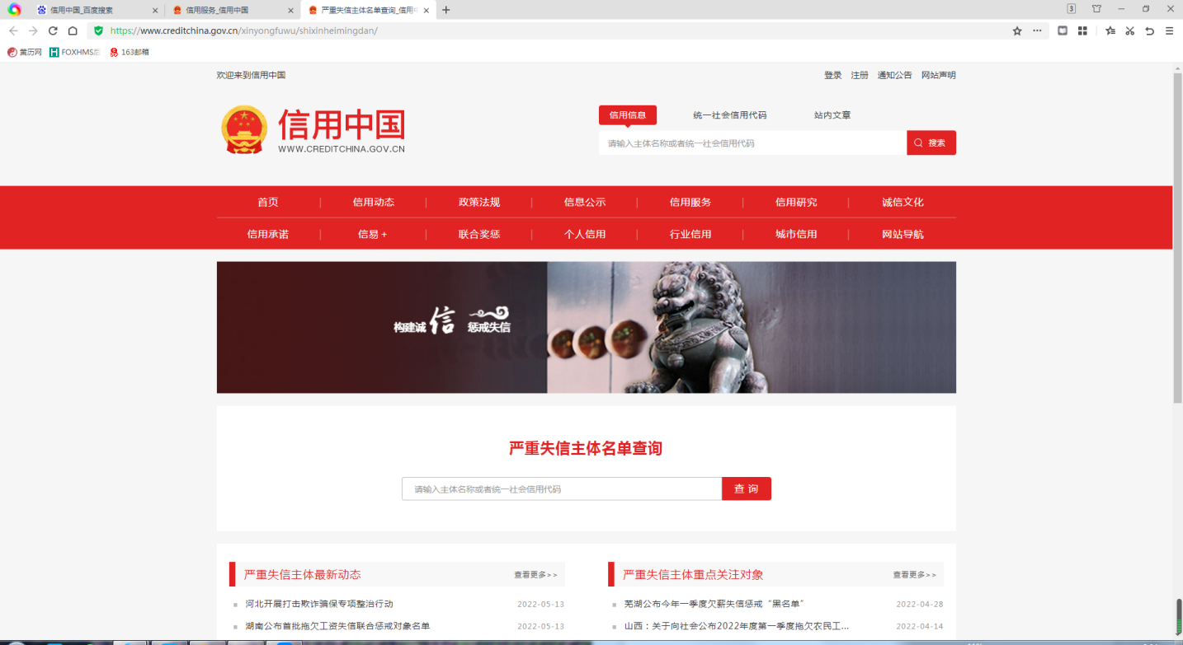

信用中国--信用服务--政府采购严重违法失信行为记录名单（若网站更新则用最新版截图）
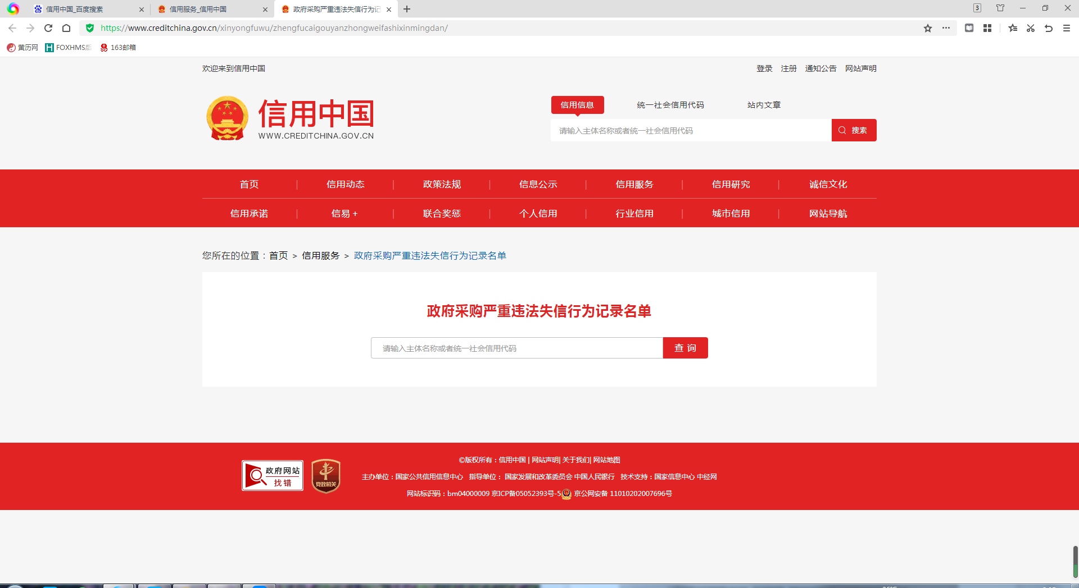

信用中国--信用服务--税收违法黑名单（若网站更新则用最新版截图）
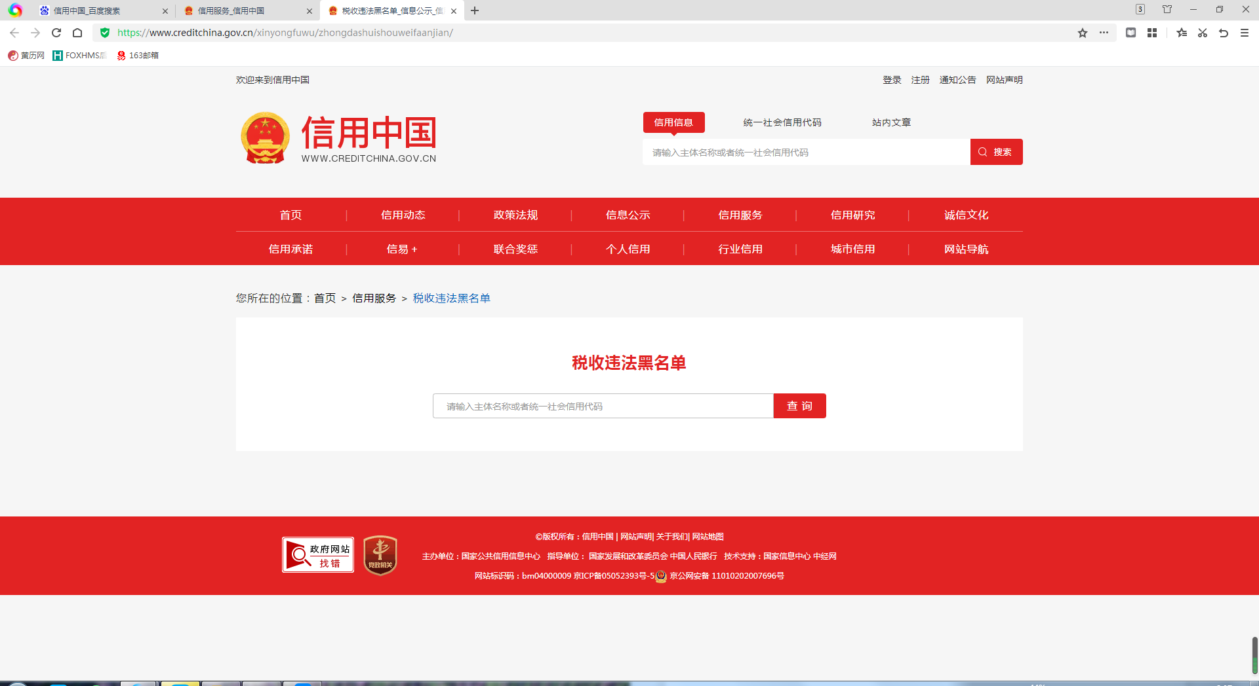

信用中国--信用服务--失信被执行人（若网站更新则用最新版截图）
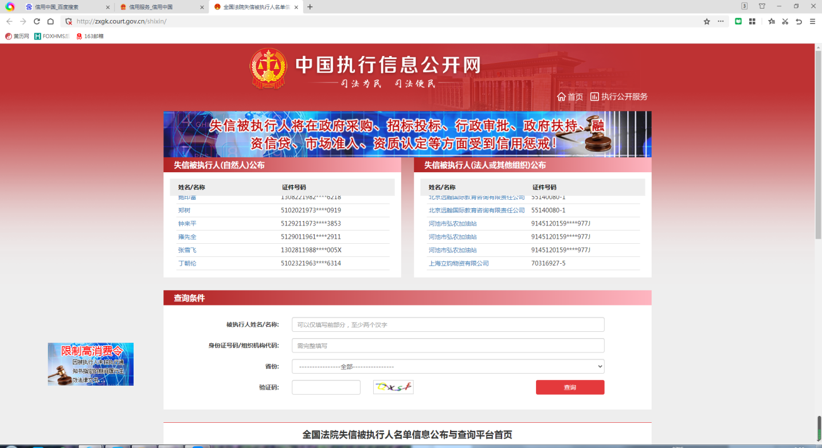

其他资料
（一）中小微企业声明函、监狱企业证明文件、残疾人福利性单位声明函
中小微企业声明函
本公司郑重声明，根据《政府采购促进中小企业发展管理办法》（财库〔2020〕46号）的规定，本公司参加重庆医科大学附属永川医院（单位名称）的（项目名称）采购活动，服务全部由符合政策要求的中小企业承接。相关企业的具体情况如下：
1.（重庆医科大学附属永川医院***项目），属于（工业 ） （采购文件中明确的所属行业）；承接企业为 （企业名称）， 从业人员 人，营业收入为 万元，资产总额为 万元，属于 （中型企业、小型企业、微型企业）；
为本标的提供的服务人员 人，其中与本企业签订劳动合同 人，其他人员 人。有其他人员的不符合中小企业扶持政策（适用于服务采购项目）;
2. （重庆医科大学附属永川医院***项目），属于（ ）（采购文件中明确的所属行业）；承接企业为（企业名称），从业人员 人，营业收入为 万元，资产总额为 万元，属于（ ）（中型企业、小型企业、微型企业）；
为本标的提供的服务人员 人，其中与本企业签订劳动合同 人，其他人员 人。有其他人员的不符合中小企业扶持政策（适用于服务采购项目）;
……
以上企业，不属于大企业的分支机构，不存在控股股东为大企业的情形，也不存在与大企业的负责人为同一人的情形。
本企业对上述声明内容的真实性负责。如有虚假，将依法承担相应责任。

企业名称（盖章）：
日期：

填写时应注意以下事项：
1.从业人员、营业收入、资产总额填报上一年度数据，无上一年度数据的新成立企业可不填报。
2.中小企业应当按照《中小企业划型标准规定》（工信部联企业〔2011〕300号），如实填写并提交《中小企业声明函》。
3.投标人填写《中小企业声明函》中所属行业时，应与采购文件第一篇 “采购标的对应的中小企业划分标准所属行业”中填写的所属行业一致。
4.本声明函“企业名称（盖章）”处为投标人盖章。
注：各行业划型标准：
（一）农、林、牧、渔业。营业收入20000万元以下的为中小微型企业。其中，营业收入500万元及以上的为中型企业，营业收入50万元及以上的为小型企业，营业收入50万元以下的为微型企业。
（二）工业。从业人员1000人以下或营业收入40000万元以下的为中小微型企业。其中，从业人员300人及以上，且营业收入2000万元及以上的为中型企业；从业人员20人及以上，且营业收入300万元及以上的为小型企业；从业人员20人以下或营业收入300万元以下的为微型企业。
（三）建筑业。营业收入80000万元以下或资产总额80000万元以下的为中小微型企业。其中，营业收入6000万元及以上，且资产总额5000万元及以上的为中型企业；营业收入300万元及以上，且资产总额300万元及以上的为小型企业；营业收入300万元以下或资产总额300万元以下的为微型企业。
（四）批发业。从业人员200人以下或营业收入40000万元以下的为中小微型企业。其中，从业人员20人及以上，且营业收入5000万元及以上的为中型企业；从业人员5人及以上，且营业收入1000万元及以上的为小型企业；从业人员5人以下或营业收入1000万元以下的为微型企业。
（五）零售业。从业人员300人以下或营业收入20000万元以下的为中小微型企业。其中，从业人员50人及以上，且营业收入500万元及以上的为中型企业；从业人员10人及以上，且营业收入100万元及以上的为小型企业；从业人员10人以下或营业收入100万元以下的为微型企业。
（六）交通运输业。从业人员1000人以下或营业收入30000万元以下的为中小微型企业。其中，从业人员300人及以上，且营业收入3000万元及以上的为中型企业；从业人员20人及以上，且营业收入200万元及以上的为小型企业；从业人员20人以下或营业收入200万元以下的为微型企业。
（七）仓储业。从业人员200人以下或营业收入30000万元以下的为中小微型企业。其中，从业人员100人及以上，且营业收入1000万元及以上的为中型企业；从业人员20人及以上，且营业收入100万元及以上的为小型企业；从业人员20人以下或营业收入100万元以下的为微型企业。
（八）邮政业。从业人员1000人以下或营业收入30000万元以下的为中小微型企业。其中，从业人员300人及以上，且营业收入2000万元及以上的为中型企业；从业人员20人及以上，且营业收入100万元及以上的为小型企业；从业人员20人以下或营业收入100万元以下的为微型企业。
（九）住宿业。从业人员300人以下或营业收入10000万元以下的为中小微型企业。其中，从业人员100人及以上，且营业收入2000万元及以上的为中型企业；从业人员10人及以上，且营业收入100万元及以上的为小型企业；从业人员10人以下或营业收入100万元以下的为微型企业。
（十）餐饮业。从业人员300人以下或营业收入10000万元以下的为中小微型企业。其中，从业人员100人及以上，且营业收入2000万元及以上的为中型企业；从业人员10人及以上，且营业收入100万元及以上的为小型企业；从业人员10人以下或营业收入100万元以下的为微型企业。
（十一）信息传输业。从业人员2000人以下或营业收入100000万元以下的为中小微型企业。其中，从业人员100人及以上，且营业收入1000万元及以上的为中型企业；从业人员10人及以上，且营业收入100万元及以上的为小型企业；从业人员10人以下或营业收入100万元以下的为微型企业。
（十二）软件和信息技术服务业。从业人员300人以下或营业收入10000万元以下的为中小微型企业。其中，从业人员100人及以上，且营业收入1000万元及以上的为中型企业；从业人员10人及以上，且营业收入50万元及以上的为小型企业；从业人员10人以下或营业收入50万元以下的为微型企业。
（十三）房地产开发经营。营业收入200000万元以下或资产总额10000万元以下的为中小微型企业。其中，营业收入1000万元及以上，且资产总额5000万元及以上的为中型企业；营业收入100万元及以上，且资产总额2000万元及以上的为小型企业；营业收入100万元以下或资产总额2000万元以下的为微型企业。
（十四）物业管理。从业人员1000人以下或营业收入5000万元以下的为中小微型企业。其中，从业人员300人及以上，且营业收入1000万元及以上的为中型企业；从业人员100人及以上，且营业收入500万元及以上的为小型企业；从业人员100人以下或营业收入500万元以下的为微型企业。
（十五）租赁和商务服务业。从业人员300人以下或资产总额120000万元以下的为中小微型企业。其中，从业人员100人及以上，且资产总额8000万元及以上的为中型企业；从业人员10人及以上，且资产总额100万元及以上的为小型企业；从业人员10人以下或资产总额100万元以下的为微型企业。
（十六）其他未列明行业。从业人员300人以下的为中小微型企业。其中，从业人员100人及以上的为中型企业；从业人员10人及以上的为小型企业；从业人员10人以下的为微型企业。

监狱企业证明文件
以省级以上监狱管理局、戒毒管理局（含新疆生产建设兵团）出具的属于监狱企业的证明文件为准。
残疾人福利性单位声明函
本单位郑重声明，根据《财政部 民政部 中国残疾人联合会关于促进残疾人就业政府采购政策的通知》（财库〔2017〕 141号）的规定，本单位为符合条件的残疾人福利性单位，且本单位参加______单位的______项目采购活动提供本单位制造的货物（由本单位承担工程/提供服务），或者提供其他残疾人福利性单位制造的货物（不包括使用非残疾人福利性单位注册商标的货物）。
本单位对上述声明的真实性负责。如有虚假，将依法承担相应责任。

供应商名称（盖章）：
日 期：

